Задания с 20 апреля по 3 мая
Убедительная просьба высылать задания 1й недели (3 урока) в 1 письме, для того, чтобы скорее получить ответ от преподавателя) чем больше писем-тем дольше вам придется ждать ответа! Надеемся на понимание)
СONDITIONALS
Просмотрите видео с субтитрами
https://www.youtube.com/watch?v=FH3ThwR99LM

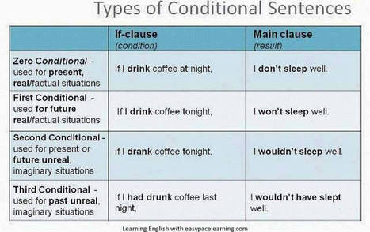

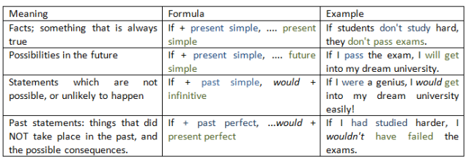
1 урок | Zero conditional  Решить онлайн  https://www.perfect-english-grammar.com/zero-conditional-exercise-1.html  прислать скрин, что проработали
2 урок | First conditional  Решить онлайн  https://www.perfect-english-grammar.com/first-conditional-exercise-1.html  прислать скрин, что проработали
3урок | Third conditional  Решить онлайн  https://www.perfect-english-grammar.com/third-conditional-exercise-1.html  прислать скрин, что проработали
4 урок | Решить тест  https://lim-english.com/tests/test-conditional-sentences/  прислать скрин результата  например (Это всего лишь пример, а не Мария Дмитриевна нарешала на 3)))) 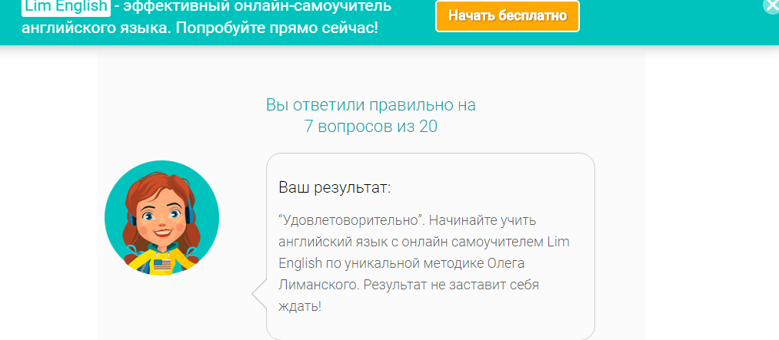
5 урок | Составить по 4 предложения на каждый Conditional письменно
6 урок | To watch an interesting film ( you can choose ) and write me why should I watch it too?  5-6 sent.

